МІНІСТЕРСТВО ОСВІТИ І НАУКИ УКРАЇНИ
Чорноморський національний університет
імені Петра Могили
Факультет комп’ютерних наук
Кафедра інженерії програмного забезпечення

ЗВІТ
з лабораторної роботи № 7
«Логічні вирази»
Варіа
Дисципліна «Основи програмування»
Спеціальність «Інженерія програмного забезпечення»
121–ЛР.07–109.22410920

Здобувач __________М. В. Парасіч
(підпис)
__12.10.2024 __
(дата)

Викладач _____________А. В. Швед
(підпис)
_____________
(дата)

Миколаїв – 2024
Лабораторна робота №7
Тема роботи: Програмування циклічних алгоритмів: цикл while, do while.Табулювання функції
Мета роботи: Ознайомитись з основними конструкціями мови C++, засобами об’явлення змінних та констант, та операції над ними.
Завдання:
Лістинг коду:
#include <iostream>
#include <math.h>
using namespace std;

int main() {
double x = 1.0;
double end_x = 3.0;
double step = 0.2;
double y;

while (x <= end_x) {
y = tan(pow(x, 3)) + 2 * sin(x) - 3;
cout << "x = " << x << ", y = " << y << endl;
x += step;
}

return 0;
}
Результати роботи програми:
v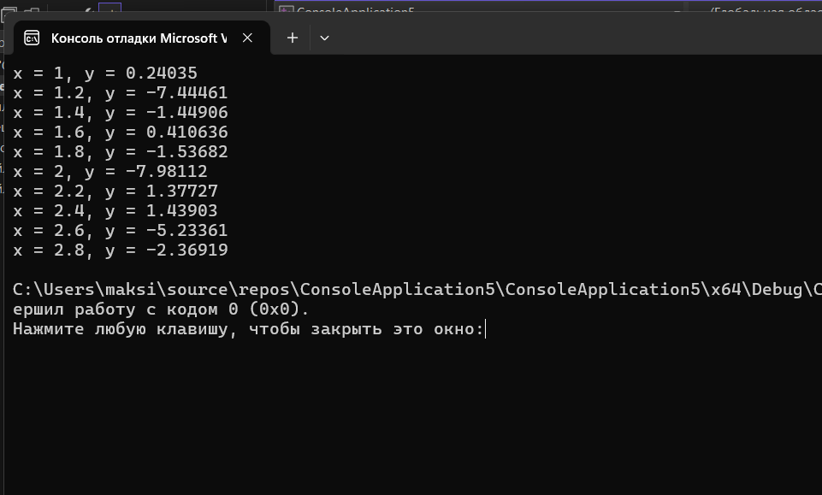
Рисунок 1 – Відлагодження програми
Висновки: складено програму розв’язку задачі у середовищі Visual Studio.

